|  |
| --- |
| **大阪府下の特殊詐欺発生状況**  　　　大阪府警察本部　特殊詐欺対策本部　特殊詐欺対策第一係  《詳しくは大阪府警察ホームページに掲載しています。<http://www.police.osaka.jp/05bouhan/anzen/taisaku/furikome/index.html>》 |

**１　特殊詐欺について**

トピックス１

特殊詐欺とは、面識のない不特定の者に対し、電話などの通信手段を用いて、対面することなく被害者をだまし、現金を振り込ませたり、宅配便で送らせたりする詐欺のことです。特殊詐欺にはオレオレ詐欺をはじめ、架空請求詐欺、融資保証金詐欺、還付金等詐欺、金融商品等取引名目の詐欺、異性と交際あっせん名目の詐欺、ギャンブル必勝法情報提供名目の詐欺などいろいろな種類があります。

**２　大阪府下の特殊詐欺発生状況**

1. 大阪府下の特殊詐欺認知件数

　平成30年５月末までの府下における特殊詐欺の認知件数は、524件（前年同期比-353件）でした。手口別に見るとオレオレ詐欺の認知件数が前年同期と比較して大幅に増加しています。（図１）

**図１　特殊詐欺認知件数**



1. 特殊詐欺被害者年齢・性別分布

　 平成30年５月末までの特殊詐欺の被害者のうち、142件（構成比27％）が男性、382件（同73％）が女性でした。（図２）また65歳以上の高齢者が被害者全体の74％を占めており、特にオレオレ詐欺では99％でした。

**図２　特殊詐欺被害者年齢・性別分布**（平成30年１～５月末までの累計）



1. 大阪府下の特殊詐欺認知件数と被害額の推移

**図３　大阪府下の特殊詐欺認知件数と被害額の推移**



【注】被害額は、キャッシュカード手交型の特殊詐欺におけるＡＴＭ引出(窃取)額を含む。

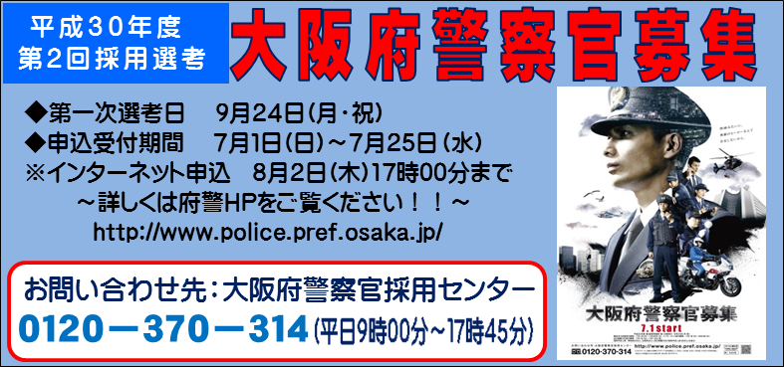

9/23

【第１次試験】

(日)

Ｈ３０

【申込・問合せ】

大阪府警察本部

警務課人事第六係

TEL　06-6943-1234

（平日　9:00～17:45）

詳しくは府警ＨＰ

をご覧ください!!

【申込期間】

８/９

８/３１

▲

ｲﾝﾀｰﾈｯﾄ

当日消印有効

午後６時まで

▲

８/９

９/４

郵送

（警察行政は除く）

*大阪府警察職員 募集!!*

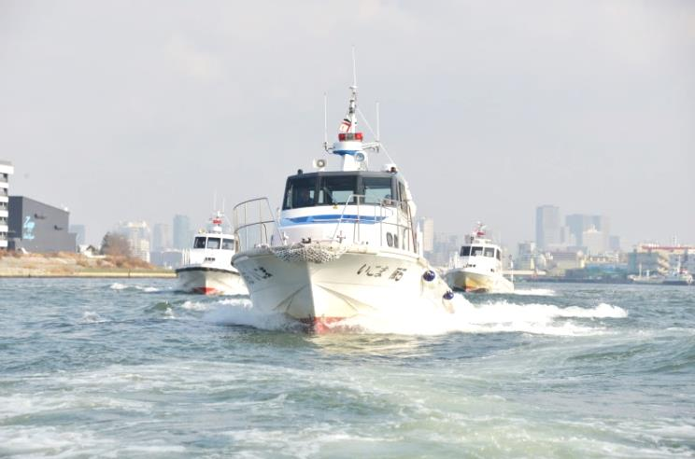

*警備艇*

*乗組員*

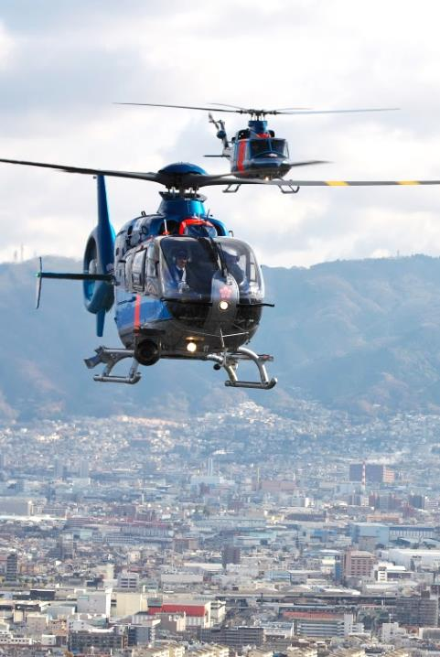

*ヘリコプター*

*整備士*

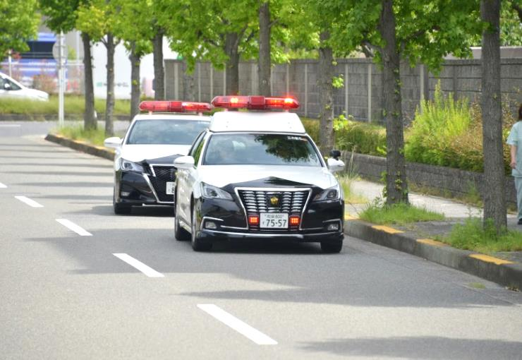

*自動車*

*整備士*

*警察行政*

*(高校卒程度)*

